​ ​

Warszawa, 29 kwietnia 2020 r.  
Informacja prasowa

**II KONKURS DZIECIĘCYCH TALENTÓW** **POLSKIEGO RADIA DZIECIOM** **–**  
**ZGŁOSZENIA JUŻ TYLKO DO 17 MAJA!**

**Wraz z początkiem kwietnia ruszyła druga odsłona cieszącego się ogromną popularnością wśród najmłodszych Konkursu Dziecięcych Talentów Polskiego Radia Dzieciom. To inicjatywa skierowana do dzieci, które uwielbiają śpiewać, recytować wiersze, marzą o nagraniu w profesjonalnym studiu i występie na scenie. Zgłoszenia przyjmowane są drogą elektroniczną do 17 maja. Konkurs odbywa się etapowo, a jego finałem będzie uroczysty koncert laureatów i wydanie płyty „Głosem Dziecka vol. 2".**

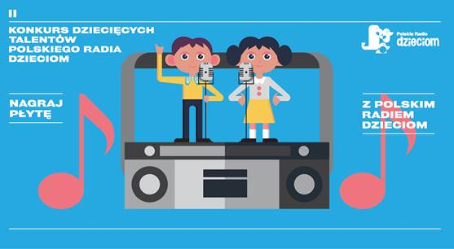

Po zeszłorocznym sukcesie wydarzenia, Polskie Radio Dzieciom zaprasza swoich najmłodszych odbiorców do udziału w **II Konkursie Dziecięcych Talentów,**którego celem jest odkrywanie i promocja utalentowanych dzieci. Zadanie konkursowe polega na zaśpiewaniu dowolnego utworu muzycznego lub wyrecytowaniu wiersza. Warunek: wiek do 13. roku życia. – Zależy nam na wspieraniu pasji naszych słuchaczy. Setki zgłoszeń i ogromne zainteresowanie zeszłorocznym wydarzeniem potwierdziły, jak ważne i niezwykle potrzebne jest stworzenie takiej artystycznej przestrzeni, która poprzez zapewnienie odpowiednich warunków i dostęp do profesjonalnego zaplecza pozwoli na rozwój dziecięcych talentów – mówi **Daria Druzgała**, dyrektor Polskiego Radia Dzieciom. Nagrodą jest udział w uroczystym koncercie finałowym oraz nagranie płyty, której wydawcą będzie **Agencja Muzyczna Polskiego Radia.**

Zgłoszenia przyjmowane są **drogą elektroniczną** w dwóch prostych krokach: poprzez wypełnienie **formularza** izałączenie **pliku audio z nagraniem, trwającym nie dłużej niż cztery minuty.**Zainteresowani udziałem w konkursie mają do wyboru **trzy grupy wiekowe:** do lat 6, 7-9 lat i 10-13 lat oraz **trzy kategorie**: piosenka polska, dziecięca piosenka zagraniczna (dla dzieci, których jeden z opiekunów jest obcokrajowcem) i wiersz. Formularz zgłoszeniowy pod [tym](http://konkurstalentow.polskieradio.pl) adresem aktywny będzie **do 17 maja,** wyniki pierwszego etapu konkursu ogłoszone zostaną **29 maja.**

W ubiegłym roku spośród blisko **700 zgłoszeń** jury wybrało **28 laureatów**. Gościem specjalnym gali finałowej była **Natalia Kukulska**, zasiadająca również w jury konkursu. Artystce na scenie towarzyszył kompozytor i gitarzysta jazzowy **Marek Napiórkowski**. Jeszcze tej wiosny nakładem **Agencji Muzycznej Polskiego Radia** ukaże się **dwupłytowy album** **„Głosem Dziecka vol. 1”** nagrany z udziałem laureatów konkursu z ubiegłego roku.

🔶Więcej informacji, formularz zgłoszeniowy oraz regulamin konkursu: [konkurstalentow.polskieradio.pl](http://www.konkurstalentow.polskieradio.pl/).

🔶 Grafiki i animacja [do pobrania.​](https://we.tl/t-coPAQl0dGB)

**\*\*\***

Polskie Radio Dzieciom wspiera akcję #ZostańWDomu i zachęca do słuchania audycji przez darmową aplikację mobilną, internet   
i odbiorniki DAB+. Każdego tygodnia Polskie Radio Dzieciom emituje **ponad 100 premierowych audycji** dla dzieci i rodziców, w tym m.in. audycje edukacyjne, podróżnicze, kulturalne i rozrywkowe oraz bajki, słuchowiska i podcasty. Dziennikarze **Polskiego Radia Dzieciom** za pośrednictwem mediów społecznościowych angażują słuchaczy do aktywnego udziału w audycjach oraz zachęcają do wspólnej zabawy w licznych konkursach i zagadkach udostępnianych w formie kolorowych grafik. Wszystkie audycje Polskiego Radia Dzieciom są źródłem wszechstronnej wiedzy, rozwijają w dzieciach wrażliwość na dźwięki i są bezpieczne – chronią najmłodszych przed niechcianymi bodźcami i informacjami, ponieważ **stacja nie emituje żadnych reklam!**Dostępna w internecie szczegółowa [ramówka](https://static.prsa.pl/6a40dbc3-2875-4f40-b8d3-4987eab82853.file) pozwoli rodzicom na dokładne zaplanowanie dnia razem z Polskim Radiem Dzieciom!

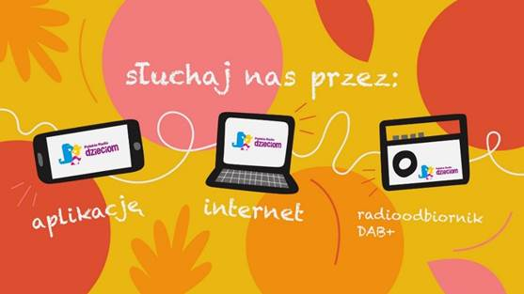

Z pozdrowieniami

**Kaja Zemła**  
Starszy specjalista ds. public relations  
[kaja.zemla@polskieradio.pl](mailto:kaja.zemla@polskieradio.pl)  
tel. + 48 22 645 55 02 • tel. kom. + 48 735 993 777  
-------------------------------------------------------------  
**Polskie Radio S.A. • Agencja Promocji**  
al. Niepodległości 77/85, 00-977 Warszawa  
[http://www.polskieradio.pl](http://www.polskieradio.pl/)

